«Слушать о войне страшно. Представить еще страшнее оправдать невозможно. Не знать – нельзя»
(О. Колпакова)
Какое страшное слово – война! Война никогда не была ничем иным, кроме беды. Это самое страшное, что может случиться в мире.
Миллионы людей погибли во время Великой Отечественной войны. О людях и событиях того страшного времени написано много книг.
Многие авторы делились личным опытом, так как сами переживали все описываемые ужасы вместе с простыми солдатами. Поэтому неудивительно, что сначала военные, а потом и послевоенные годы ознаменовались написанием целого ряда произведений, посвященных подвигу советского народа. В повестях и рассказах о войне есть вымышленные имена и ситуации, но нет вымышленных событий.
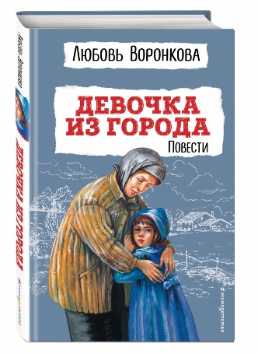
Чтение литературы о войне – это возможность заглянуть в прошлое, извлечь уроки и сохранить память о тех, кто по воле судьбы стал очевидцем тех событий.

Воронкова, Л. Ф. Девочка из города : повести [текст] / Л. Ф. Воронкова. – Москва : Эксмо, 2023. – 384 с. : ил. - Текст : непосредственный.
Главная героиня повести «Девочка из города» Валентинка. Потеряв родителей во время войны, находит приют у деревенской женщины по имени Дарья. Эта история затрагивает темы потери, любви и человеческой доброты в трудные времена. Дарья становится для девочки настоящей матерью, которая заботится о ней и поддерживает.

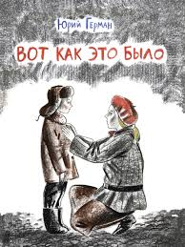
Герман, Ю. П. Вот как это было : повесть[текст] / Ю. П. Герман. – Санкт – Петербург; Москва : Речь, 2019. – 96 с. : ил. – (Вот как это было). - Текст : непосредственный.
Герой повести – семилетний Мишка. Он всю блокаду прожил в Ленинграде и теперь рассказывает, как это было. В повести многое основано на исторических фактах. Что такое война, блокада, смерть. Почему хлеб – это святыня, кто такие герои и какими разными бывают подвиги.

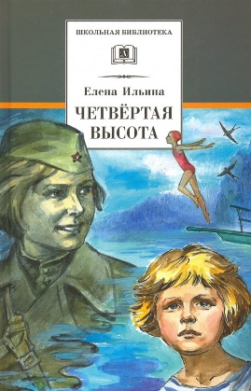
Ильина, Е. Я. Четвертая высота : повесть / Елена Ильина. – Москва : Детская литература, 2021. – 334 с. : ил. – (Школьная библиотека). – Текст : непосредственный.
Повесть о герое Великой Отечественной войны Гуле Королевой, о ее детстве, школьных годах, о том, как она побывала в Артеке, как снималась в фильмах, о ее юности и трагической гибели на фронте.

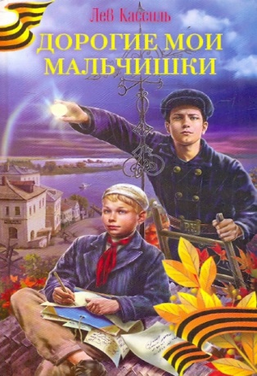
Кассиль, Л. А. Дорогие мои мальчишки : повесть [текст] / Лев Кассиль. – Москва : Эксмо, 2010. – 192 с. - Текст : непосредственный.
«Дорогие мои мальчишки» - знаменитое произведение классика отечественной литературы Льва Абрамовича Кассиля о жизни подростков в маленьком приволжском городке во время Великой Отечественной войны.
Это история трудностей, опасностей и приключений – выдуманных и самых что ни на есть реальных. Рассказ о дружбе, смелости и стойкости.
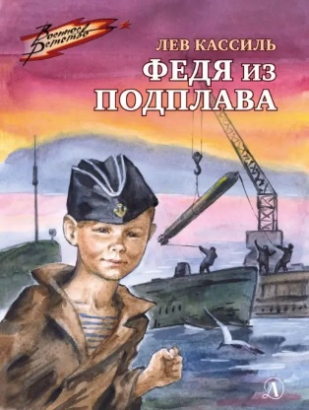
Кассиль, Л. Федя из подплава : рассказы / Л. Кассиль. – Москва : Детская литература, 2022. – 116 с. – (Военное детство). – Текст : непосредственный.
Детство героев сборника пришлось на Великую Отечественную войну. Но даже в это тяжелое время оставшиеся сиротами, претерпевшие оккупацию и военные действия, лицом к лицу увидевшие смерть дети остаются детьми. Они учатся, играют, влюбляются – и наравне со взрослыми совершают совсем недетские подвиги.
В рассказе вы знакомитесь с мальчиком Федей, который чудом остался жив. Во время эвакуации с семьей их корабль попал под бомбежку.

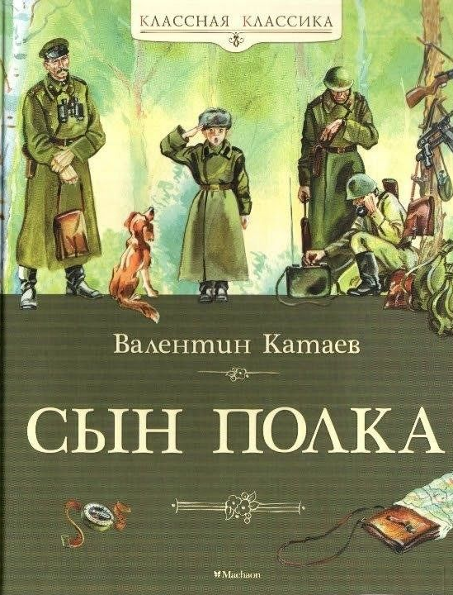
Катаев, В. П. Сын полка : повесть [текст] / В. П. Катаев. – Москва : Махаон, Азбука – Аттикус, 2014. – 192. С. : ил. – (классная классика). - Текст : непосредственный.
Повесть «Сын полка» Валентина Катаева была написана в 1944 году. Это яркий, правдивый рассказ о непростой судьбе двенадцатилетнего мальчика Вани Солнцева, потерявшего во время войны родных, дом, своё детство. Волею судьбы Ваня оказался в артиллерийском полку, который и стал его новой семьей. Этот бесстрашный паренек наравне со взрослыми солдатами защищал свою Родину, свою землю от фашистских захватчиков, героически преодолевая все тяготы той страшной, бесчеловечной войны. Эта книга о подвиге советского народа.
Кудрявцева, Т. Маленьких у войны не бывает : сборник /Т. Кудрявцева. – Санкт – Петербург ; Москва : Речь, 2020. – 320 с. : ил. _ Текст : непосредственный.
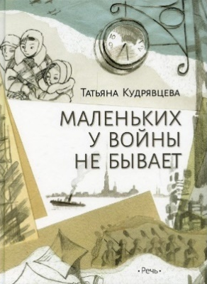
Эта книга – про маленьких, которых судьба заставила стать взрослыми. Истории обычных ребят, вынужденных не понаслышке узнать, что такое война и что такое блокада, не оставят ни одно сердце равнодушным. Как неравнодушными остались в те страшные дни маленькие герои этой книги: в блокадном кольце и на передовой, в оккупации и в эвакуации они продолжали читать рисовать, сочинять стихи и музыку, петь и снимать кино и танцевать. А еще – верить и с каждым своим шагом приближать Победу.
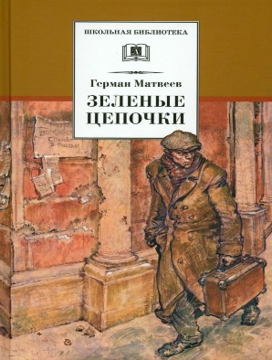
Матвеев, Г. И. Зеленые цепочки : повесть [текст] / Г. И. Матвеев. – Москва : Детская литература, 2010. – 168 с. : ил. – (Школьная библиотека). - Текст : непосредственный.
Трилогия Г. И. Матвеева «Тарантул»
Первая книга трилогии «Зеленые цепочки» описывает события 1941 года. Вокруг Ленинграда сжимается кольцо блокады, фашистские захватчики пытаются прорвать оборону и взять город. Во время артиллерийских налетов в ленинградское небо неожиданно взмывают зеленые ракеты, которыми вражеские подсобники указывают цели для бомбежек – важные объекты города. Найти и обезвредить шпионов сотрудникам Комитета госбезопасности помогают обычные ленинградские мальчишки.

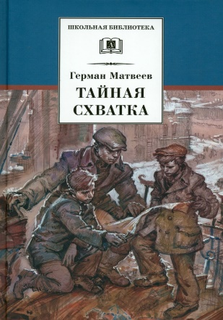
Матвеев, Г. И. Тайная схватка : повесть [текст] / Г. И. Матвеев. – Москва : Детская литература, 2015. – 234 с. : ил. – (Школьная библиотека). - Текст : непосредственный
Вторая книга трилогии «Тарантул». Осенью 1942 года осажденный Ленинград подвергался бомбежкам и систематическим ожесточенным артиллерийским обстрелам. Враг готовился к штурму города. Но кроме внешней угрозы существовала и внутренняя: в городе действовала тайная сеть фашистских шпионов и диверсантов. Найти и обезвредить их контрразведке помогли ленинградские мальчишки, знакомые читателям по первой повести трилогии.
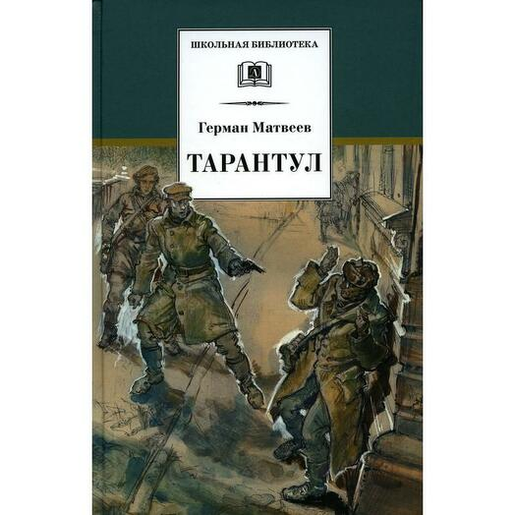
Матвеев, Г. И. Тарантул : повесть [текст] / Г. И. Матвеев. – Москва : Детская литература, 2015. – 287 с. – ил. – (Школьная библиотека). - Текст : непосредственный.
Третья книга трилогии «Тарантул». Осенью 1943 года началось общее наступление Красной Армии на всем протяжении советско–германского фронта. Фашисты терпели поражение за поражением и чувствовали, что Ленинград окреп и готовится к решающему сражению. Информация о скором приезде в осажденный город опасного шпиона Тарантула потребовала от советской контрразведки разработки серьезной и рискованной операции, участниками которой стали ребята, знакомые читателям по первым двум повестям трилогии.
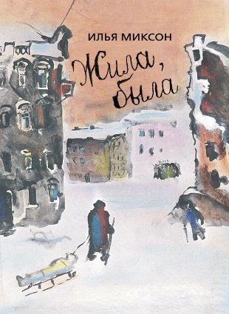
Миксон, И. Л. Жила, была : историческое повествование о Тане Савичевой [текст] / И. Л. Миксон. – Санкт – Петербург : Дом детской книги; Детское время, 2021. – 256 с. : ил. - Текст : непосредственный.
Одна из лучших документальных повестей о ленинградской блокаде рассказывает героизме простых людей. Главная героиня повести – 11-летняя девочка Таня Савичева, записавшая в блокнот старшей сестры даты смерти своих родных короткими скупыми словами: только страшное событие, дата и время.
Итак, жила-была девочка и звали ее Таня Савичева.
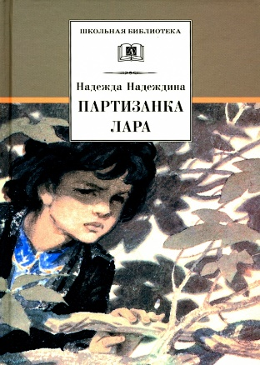
Надеждина, Н А. Партизанка Лара : повесть [текст] / Н. А. Надеждина. – Москва : Детская литература, 2020. – 168 с. : ил. – (Школьная библиотека).
«Партизанка Лара» очень интересная, хотя и печальная повесть. Она рассказывает о войне. О том, как простая девочка, школьница, ученица балетной школы стала храброй и отважной партизанкой, несломленной до самого конца. О ее подвиге, ее друзьях, переживаниях. Имя храброй девочки не забыто, о ее воинском подвиге помнят, ее уважают и чтут ее память.

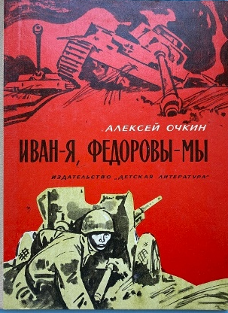
Очкин, А. Я. Иван – я, Федоровы – мы : героическая быль [текст] / А. Я. Очкин. – Москва : Детская литература, 1973. – 111 с. - Текст : непосредственный.
В этой повести подлинные события и почти все подлинные имена. Ее автор, Алексей Яковлевич Очкин, описывает боевые дела своего друга, «братишки» Вани Федорова, погибшего в Сталинграде.

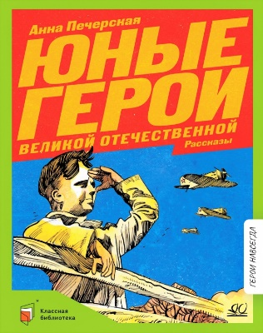
Печерская, А. Юные герои Великой Отечественной : рассказы [текст] / А. Печерская . – Москва : Детская и юношеская книга, 2022. – 141 с. - Текст : непосредственный.
Этот сборник составлен из рассказов о беспримерных подвигах юных героев, наравне с отцами и матерями, старшими сестрами и братьями вставших в годы Великой Отечественной войны на защиту Родины: Лени Голикова, Марата Казея, Лары Михеенко, Вали Котика, Зины Портновой, Вити Коробкова, Саши Ковалева, Нины Куковеровой и Володи Дубинина.
Война ворвалась в беззаботные жизни ребят, отняла детство, друзей, родителей. Однако ей оказалось не под силу – отнять у детей надежду и веру в то, что все обязательно будет хорошо. Не всем им суждено увидеть мирное небо над головой, но все они, до одного, чистыми своими сердцами нараспашку безоглядно верят в то, что война обязательно закончится.
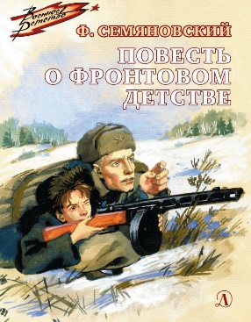
Семяновский, Ф. М. Повесть о фронтовом детстве : повесть [текст] / Ф. П. Семяновский. – Москва : Детская литература, 2021. – 158 с. : ил. – (Военное детство). - Текст : непосредственный.
Осенью 1941 года Федька должен был пойти в первый класс, однако война распорядилась иначе. Семью осиротевшему мальчику заменили разведчики, учиться грамоте пришлось в перерывах между боями. Маленький и отважный «фронтовичок» с честью выдержал все тяготы войны и совершил не один взрослый подвиг.
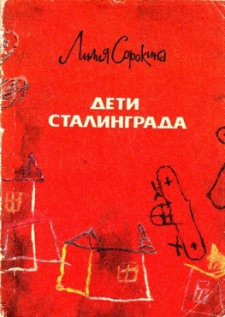
Сорокина, Л. П. Дети Сталинграда : документальная повесть [текст] / Л. П. Сорокина. – Волгоград : Нижне – Волжское книжное издательство, 1972. – 78 с. : ил. - Текст : непосредственный.
В эти суровые дни Сталинградской битвы дети оказались в числе самых уязвимых, их судьбы были испытаны на прочность. Дубовский детский дом стал для них не просто приютом, а надеждой на новую жизнь в условиях полного разрушения привычного мира. Работники дома затратили все силы, чтобы обеспечить детям хоть какую-то стабильность и заботу. Они учили детей не только выживать, но и смеяться, мечтать о будущем, несмотря на все тяготы.
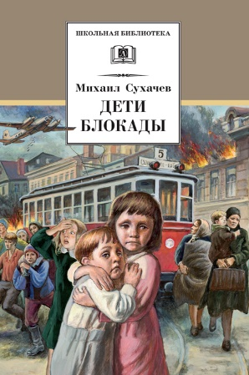
Сухачев, М. П. Дети блокады : повесть [текст] / М. П. Сухачев. – Москва : Детская литература, 2016. – 268 с. : ил. – (Школьная библиотека) - Текст : непосредственный.
Повесть Михаила Павловича рассказывает о блокаде Ленинграда в годы Великой Отечественной войны. С сентября 1941 по январь 1944 года фашисты каждый день по нескольку раз бомбили и обстреливали город. Более миллиона ленинградцев умерло от голода и холода, но город не сдавался, его жители работали и героически переносили лишения. Герои книги – дети блокадного Ленинграда, Витя Строгов и его друзья, - тушили на чердаках зажигательные бомбы, ловили сигнальщиков – диверсантов, помогали людям выстоять. Любовь к Родине, стойкость, мужество, самоотверженность – вот главные черты этих ребят, благодаря которым они выдержали нечеловеческие испытания.
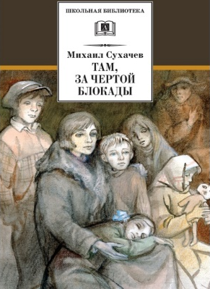
Сухачев, М. П. Там, за чертой блокады : повесть [текст] / М. П. Сухачев. – Москва : Детская литература, 2016. – 300 с. : ил. – (Школьная библиотека) - Текст : непосредственный.
В новой повести Михаила Павловича рассказывается о дальнейшей судьбе ленинградских подростков. Оставшись в блокаду без родителей, они обрели вторую семью в детдоме и вместе с ним были эвакуированы под Томск, в сибирскую деревню.
В этой книге вы прочтете о ребятах военных лет, о том, как серьезно и ответственно они относились к жизни, как мужественно и стойко переносили выпавшие на их долю тяжелые испытания.

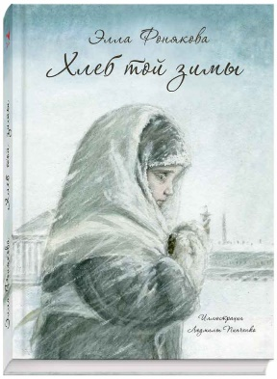
Фонякова, Э. Е. Хлеб той зимы : повесть [текст] / Э. Е. Фонякова. – Санкт – Петербург : Речь, 2018. – 221 с. : ил. - Текст : непосредственный.
Автобиографическое произведение Эллы Фоняковой это пронзительная история о самой обычной девочке, ее семье и обо всех ленинградцах, не оставивших окруженный город. Автор от лица 8-летней девочки правдиво описывает быт ленинградцев: что такое воздушная тревога, и что при этом нужно делать; как проводить концерты в голодном и холодном городе; каким бывает настоящий голод, и что, оказывается, оладьи можно приготовить из кофейной гущи, а студень – из столярного клея.
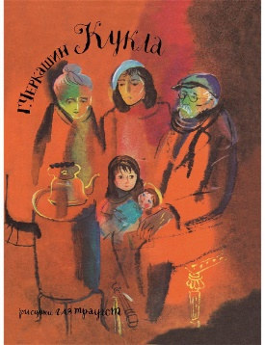
Черкашин, Г. А. Кукла : рассказ [текст] / Г. А. Черкашин. – Санкт-Петербург : Речь, 2017. – 40 с. - Текст : непосредственный.
Грустный и трогательный рассказ Г. Черкашина «Кукла» о маленькой девочке, которая была эвакуирована из блокадного Ленинграда, и о кукле Маше, оставшейся ждать хозяйку в осажденном городе. Это история о возвращении домой, о людях – хороших и не очень, о надежде, мужестве и великодушии.
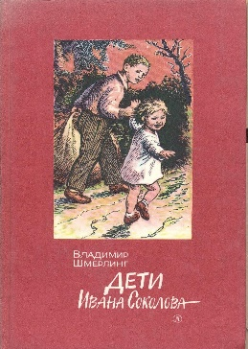
Шмерлинг, В. Г. Дети Ивана Соколова : повесть [текст] / В. Г. Шмерлинг. – Москва : Детская литература, 1989. – 255 с. : ил. - Текст : непосредственный.
Повесть о детях Сталинграда, оставшихся в осажденном городе. Ребят находили и спасали советские воины; дети были невольными свидетелями исторического сражения на Волге.

